1 карточка фин-игры
Финансовая игра «Теневая Гавань»

- Описать цель игры, тему, возрастные рамки
Цель: стать самым влиятельным и богатым теневым финансистом, избежав санкций международного финансового мониторинга. Или, как представитель регулятора, обанкротить нелегальные схемы.
Тема: противодействие отмыванию денег, стандарты ФАТФ, торговля оружием, уклонение от санкций.
Возраст: 16+

- Опишите Вашу уникальную идею и концепцию игры (режиссура и сценарии, жанр и стилистика)
Идея - это "Монополия" наоборот. Игроки не столько зарабатывают честным путем, сколько скрывают и "отмывают" незаконные доходы через цепочки офшоров, подставные фирмы и сомнительные активы. Параллельно они должны противостоять расследованиям международных организаций.
Жанр: Экономическая стратегия, симулятор.
Стилистика: Стилизация под триллер о международных финансах

- Опишите игровой мир
Мир представляет собой глобальную карту с тремя типами юрисдикций:
"Серые" зоны (офшоры): низкие налоги, слабый контроль. Идеальны для регистрации фирм, но привлекают внимание.
"Желтые" зоны (развивающиеся рынки): средний уровень контроля, высокая доходность.
"Красные" зоны (страны "ФАТФ"): высокий уровень контроля, риск блокировки счетов, но доступ к крупным активам (оружие, технологии).

- Опишите персонажи
Игроки могут выбрать роль:
"Теневой Олигарх": начинает с большим капиталом, но его транзакции под пристальным вниманием.
"Кибер-Мошенник": легче скрывает цифровые транзакции (криптовалюты).
"Агент ФАТФ": играет против всех. Его цель — накопить достаточно улик, чтобы заморозить счета других игроков.

- Опишите артефакты (составляющие элементы игры)
Карты "Актив": подставные фирмы, банки, недвижимость, корабли, заводы по производству оружия.
Карты "Схема": "Обналичка", "Трастовый фонд", "Крипто-миксер", "Фиктивный экспорт". Позволяют проводить определенные операции.
Жетоны "Подозрение": накладываются на игрока при рискованных сделках.
Жетоны "Санкция": блокируют активы. 3 санкции = банкротство и выход из игры.
Карты "Событие ФАТФ": "Включение в черный список", "Внеплановая проверка", "Запрос от иностранного банка".

- Опишите механику игры - принцип ходов, события, результаты, уровни и принципы перехода
Принцип ходов: стандартные ходы по круговому полю. При попадании на сектор можно купить актив или запустить "схему".
События: в конце хода игрок тянет карту "Событие ФАТФ", которая может наложить "Подозрение" или начать расследование.
"Уровень риска": у каждого игрока есть трек "Риска". Чем он выше, тем вероятнее серьезные санкции.
Переход: Уровней нет, но игра идет до тех пор, пока один игрок не достигнет целевой суммы "отмытого" капитала ИЛИ "Агент ФАТФ" не выведет из игры всех остальных.

- Нарисуйте макет игрового поля, определите количество игроков
Количество игроков: 3-5 (включая возможного "Агента ФАТФ").
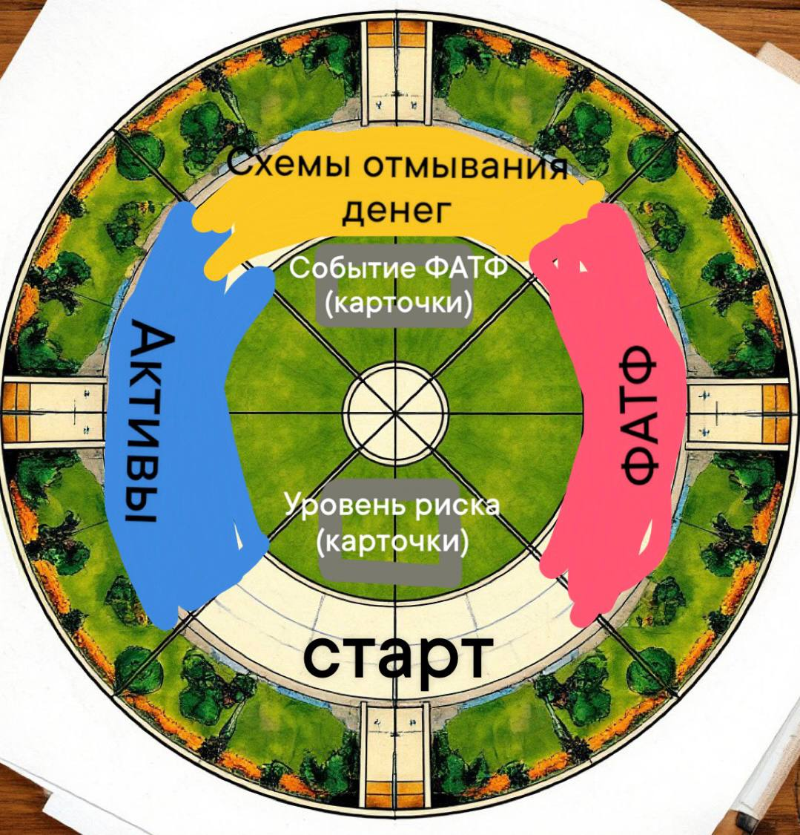
- Опишите механизм удержания внимания играющего
Двойная цель: не просто копить, но и балансировать между доходностью и риском.
Взаимодействие: Игроки могут объявлять друг на друга "анонимные доносы", повышая риск оппонента.
Динамические события: Постоянная угроза со стороны "ФАТФ" создает напряженность.

- Напишите какие знания и навыки из области финансовой грамотности получит играющий
Понимание принципов ПОД/ФТ (противодействие отмыванию/финансированию терроризма).
Знакомство с ролью ФАТФ и международных санкций.
Понимание рисков работы с офшорными зонами.
Базовое представление о схемах отмывания денег и о том, как с ними борются.
Навыки управления рисками и стратегического планирования в условиях неопределенности.

2 карточка фин-игры
Финансовая игра «Бюджетный Штурман»

- Описать цель игры, тему, возрастные рамки
Цель: прожить месяц (в игре месяц можно длиться один круг), распорядившись зарплатой так, чтобы закрыть все финансовые потребности и цели и не уйти в минус.
Тема: Управление личным бюджетом, планирование расходов, создание финансовой подушки.
Возраст: 12+

- Опишите Вашу уникальную идею и концепцию игры (режиссура и сценарии, жанр и стилистика)
Идея: Кооперативная игра-головоломка, где игроки совместно распределяют ограниченные средства семьи на различные статьи расходов, сталкиваясь с непредвиденными событиями.
Жанр: Кооперативная стратегия, симулятор.
Стилистика: Яркая, дружелюбная, в стиле инфографики и современных приложений для учета финансов.

- Опишите игровой мир
Мир — это квартира игрока (игроков) с основными зонами-категориями расходов: "Питание", "Коммуналка", "Транспорт", "Развлечения", "Накопления", "Кредиты".

- Опишите персонажи
Игроки — члены одной семьи с разными ролями, дающими небольшие бонусы:
«Экономный родитель»: может один раз в ход снизить стоимость одной "Неожиданной траты".
«Подросток»: может принести небольшой дополнительный доход (скорее расход) раз в круг.
«Котик»: создает случайные "Неожиданные траты" (посетил ветеринара, порвал обои).
«Дети»: также создают случайные траты.

- Опишите артефакты (составляющие элементы игры)
Карточки "Доход" (Зарплата).
Жетоны "Деньги" разного номинала.
Карточки "Обязательные траты" (аренда, коммуналка, кредит, ипотека, расходы на еду).
Карточки "Цели" (Накопить на отпуск, купить новый телефон, создать финансовую подушку).
Карточки "Неожиданные события" (Поломка телефона, внеплановая вечеринка, штраф за парковку).

- Опишите механику игры - принцип ходов, события, результаты, уровни и принципы перехода
Принцип ходов: раунды = недели месяца. В начале раунда игроки получают доход и обязательные траты. Они должны совместно решить, как распределить оставшиеся деньги по другим категориям.
События: в конце каждой недели тянется карта "Событие".
Результаты: если к концу месяца (4 раунда) все обязательные траты оплачены и хотя бы одна "Цель" достигнута — победа. Если денег не хватило на обязательное — поражение.
Уровни: Уровни сложности — это разные суммы дохода и наборы целей (например, "Уровень студента" или "Уровень семьи с ипотекой").

- Нарисуйте макет игрового поля, определите количество игроков
Количество игроков: 2-4 человека.
Макет: поле представляет собой большую таблицу бюджета. Игроки раскладывают жетоны с деньгами по ячейкам: "Доход", "Обязательные траты", "Гибкие траты", "Накопления".


- Опишите механизм удержания внимания играющего
Кооперация: общее обсуждение и принятие решений ("Может, в эту неделю не ходим в кино, чтобы накопить на подушку?").
Элемент неожиданности: события постоянно меняют планы.
Четкие цели и ограниченное время (4 раунда): создает позиционный прессинг.
Соревнование с самим собой: Возможность улучшить свой результат на более сложном уровне.

9. Напишите какие знания и навыки из области финансовой грамотности получит играющий
Понимание структуры личного бюджета.
Навык планирования расходов и приоритизации финансовых целей.
Важность создания финансовой подушки безопасности.
Умение работать с неожиданными тратами.

3 карточка фин-игры
Финансовая игра «Инвест-Квест»

- Описать цель игры, тему, возрастные рамки
Цель: создать сбалансированный инвестиционный портфель и первым достичь финансовой независимости.
Тема: Инвестиции, фондовый рынок, диверсификация, риск и доходность.
Возраст: 14+

- Опишите Вашу уникальную идею и концепцию игры (режиссура и сценарии, жанр и стилистика)
Идея: Упрощенная модель фондового рынка в формате настольной игры. Игроки покупают не "улицы", а акции разных компаний и облигации, которые приносят дивиденды/купонный доход. Курсы активов меняются в зависимости от событий.
Жанр: Экономическая стратегия.
Стилистика: Стиль делового журнала или приложения брокера.

- Опишите игровой мир
Мир — это биржа с несколькими секторами экономики: "Технологии", "Энергетика", "Потребительские товары", "Гос. облигации".

- Опишите персонажи
Игроки — частные инвесторы с разными стартовыми стратегиями:
"Консервативный инвестор": получает бонус к доходности облигаций.
"Венчурный спекулянт": может дважды за игру резко изменить цену одной акции.
"Дивидендный аристократ": получает повышенные дивиденды.

- Опишите артефакты (составляющие элементы игры)
Карты "Актив": Карточки акций (с указанием сектора, базовой доходности и уровня риска) и облигаций.
Жетоны "Дивиденды/Купон".
Игровые деньги.
Карты "Рыночные новости": "Тех-гигант представил новый продукт" (рост акций Tech), "Экономический кризис" (падение всех акций, кроме облигаций).

- Опишите механику игры - принцип ходов, события, результаты, уровни и принципы перехода
Принцип ходов: игроки ходят по очереди. За ход можно: купить/продать актив, получить пассивный доход с имеющихся активов.
События: после хода каждого игрока тянется карта "Рыночные новости", которая меняет стоимость активов в определенном секторе.
Результаты: игрок, чей ежемесячный пассивный доход (сумма дивидендов, купонов и номиналов купленных ценных бумаг) первым превысит целевой показатель, побеждает.

- Нарисуйте макет игрового поля, определите количество игроков
Количество игроков: 2-4 человека.
Макет: состоит из трека для отслеживания пассивного дохода каждого игрока и зон для выкладки карт "Активов" (разделенных по секторам экономики). Само движение по полю минимально, основное действие — вокруг карт.

- Опишите механизм удержания внимания играющего
Динамичный рынок: постоянно меняющиеся цены заставляют быстро реагировать.
Тактическое планирование: нужно предугадывать, в какой сектор придут следующие "новости".
Гонка за пассивным доходом: ясная и мотивирующая цель, которая видна на треке.
Простота базовых действий: купил/продал, но глубина в стратегии диверсификации.

- Напишите какие знания и навыки из области финансовой грамотности получит играющий
Понимание базовых классов активов (акции, облигации).
Принцип диверсификации портфеля ("не класть все яйца в одну корзину").
Взаимосвязь риска и доходности.
Понятие пассивного дохода и финансовой независимости.
Влияние макроэкономических новостей на рынок.

